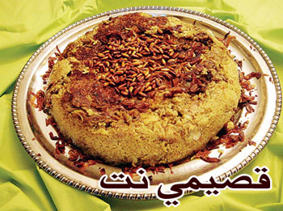

المقادير:
كيلوغرام سمك هامور
7 بصلات نقطعها ريشا
3 أكواب رز مصري أو أنكل بنز
ملعقة كبيرة عصفر
ملعقة كبيرة كمون
ملعقة صغيرة قرفة
ملعقة صغيرة بهار حلبي
نصف ملعقة صغيرة فلفل أسود
ملعقة صغيرة ملح

الطريقة:

ننقع الرزأولا ثم نقلي كيلو السمك بعد أن نقطعه قطعا صغيرة نغمسها في الطحين.
في زيت السمك ذاته نقلي البصل.
نضع السمك والبصل في وعاء على النار مع قليل من الماء ونضيف إليهما البهارات التالية: عصفر وكمون وكركم وحبهان وقرفة وبهارحلبي وفلفل أسود وملح.
نغلي المزيج ربع ساعة حتى نحصل على نكهة البهارات مع السمك والبصل. نصفي السمك والبصل من الماء ونضع الماء جانبا.
نضع قليلا من المازولا في طنجرة على النار ثم نضع طبقة من الرز في قعر الطنجرة ثم طبقة من البصل المقلي والسمك ثم بقية الرز ثم نضيف الماء ببطئ ونترك الرز حتى يستوي.
نقلي صنوبرا ونضعه على وجه الرز بعد أن نسكبه.

